薛城区文化和旅游局2021年政府信息公开

工作年度报告

根据《中华人民共和国政府信息公开条例》（国务院令第711号，以下简称《条例》）和《国务院办公厅政府信息与政务公开办公室关于印发＜中华人民共和国政府信息公开工作年度报告格式＞的通知》（国办公开办函〔2021〕30号）要求，现就推进政府信息公开工作情况，向社会公布薛城区文化和旅游局2021年政府信息公开工作年度报告。本报告包括总体情况、行政机关主动公开政府信息情况、行政机关收到和处理政府信息公开申请情况、因政府信息公开工作被申请行政复议、提起行政诉讼情况、政府信息公开工作存在的主要问题及改进情况、其他需要报告的事项等六个部分。本年度报告中所列数据的统计期限自2021年1月1日起至2021年12月31日止。如对本报告有疑问，可与薛城区文化和旅游局联系（地址：薛城区湘江路仲建大厦A座14层，邮政编码：277000；电话（传真）：0632—4488986；电子邮箱：[xcwlj4413155@zz.shandong.cn）。](mailto:xcwlj4413155@zz.shandong.cn）。)

一、总体情况

2021年，薛城区文化和旅游局严格按照省市的有关工作要求，认真贯彻落实《条例》（国务院令第492号）等有关规定、《山东省政府信息公开办法》等有关要求，积极主动建立公开机制，实施全覆盖、强重点、抓落实，及时、准确、无误公开文化旅游新业态、新信息，切实完成并做好政务信息公开工作，扎实推进政府信息公开工作进展。

（一）政府信息主动公开情况

2021年区文化和旅游局通过薛城区政府信息公开门户网站（薛城区信息公开网）共发布信息106余条，政策法规信息12条、办公会议公开5条、政策解读新闻发布会1条、规划计划3条、政府工作报告执行公开4条、民生实事执行公开10条、行政权力运行公开5条、行政处罚案件公示信息4条、重点领域信息公开16条、公共文化服务4条、公共文化服务信息28条、所属部门政务公开工作6条、公开新闻信息12条，涵盖文化旅游工作要点、规划、文旅活动信息、行业通知公告、文化旅游法规政策等各个方面。

**薛城区文化和旅游局2021年政府信息主动公开情况**

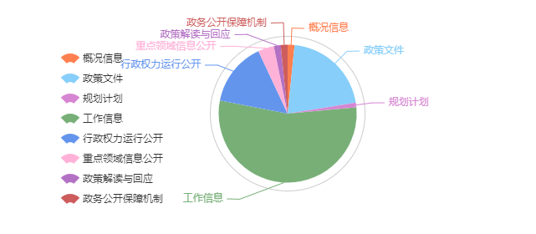

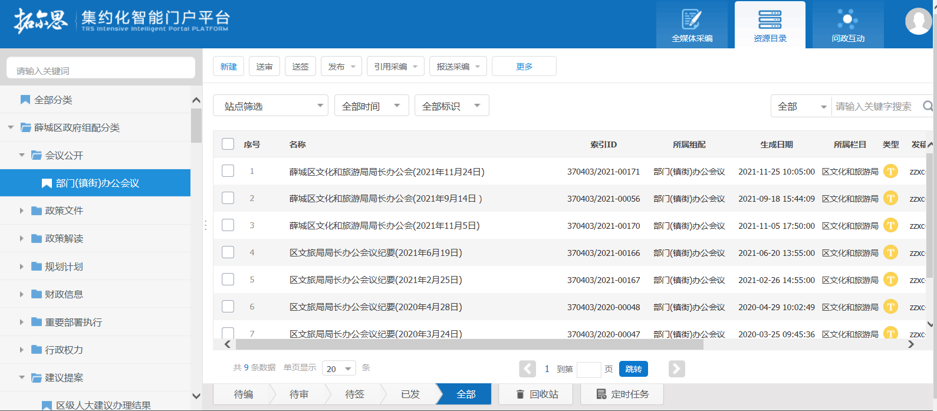

（二）政府信息公开管理情况

不断强化机制。成立了局政务公开工作领导小组，并根据人员变动和工作需要及时对政务公开工作领导小组成员名单进行调整。政务公开工作领导小组成员由局主要领导为组长，分管领导为副组长，各科室负责人为成员。各科室依据科室职能，积极主动收集、提报、审核各自业务范围内应公开的政务信息，公开内容信息汇总至局办公室，由办公室负责本单位政务公开网站信息的统一上传、更新与维护。

（三）政府信息依申请公开情况

我局政府信息依申请公开渠道始终保持畅通，程序受理、处理、答复等流程完善、便利，依法保障了公民、法人和其他组织获取政府信息的权利。2021年，共收到依申请公开事项2件，均已出具政府信息公开告知书回复办理。无因政府信息公开申请提起行政复议、行政诉讼情况。

    （四）平台建设情况

目前有门户网站1个，政务公开栏1个，铁道游击队景区微信公众号1个。同时，根据市政府关于政府网站（中国枣庄市）平台迁移工作的部署和要求，将单位的窗口版面内容重新进行了整理和录入。

    （五）监督保障情况

    根据机构改革、职能转变、人员变动和工作需要，及时制定并调整了局政府信息公开工作领导小组，明确专人负责政务公开具体工作，有力保障了政务公开工作扎实有序进行。目前，信息公开工作已纳入薛城区绩效考核指标体系，根据市政府办公室制定的2021年薛城区政务公开考核标准细则，参与了全市政务公开考核。

    2021年，我局未发生因信息公开审查不当或保密审查机构未履行保密审查职责而引起的失泄密情况。2021年度未进行社会评议，未发生责任追究情况。

二、主动公开政府信息情况统计表

|  |  |  |  |
| --- | --- | --- | --- |
| 第二十条第（一）项 | | | |
| 信息内容 | 本年制发件数 | 本年废止件数 | 现行有效件数 |
| 规章 | 0 | 0 | 0 |
| 行政规范性文件 | 0 | 0 | 0 |
| 第二十条第（五）项 | | | |
| 信息内容 | 本年处理决定数量 | | |
| 行政许可 | 0 | | |
| 第二十条第（六）项 | | | |
| 信息内容 | 本年处理决定数量 | | |
| 行政处罚 | 14 | | |
| 行政强制 | 0 | | |
| 第二十条第（八）项 | | | |
| 信息内容 | 本年收费金额（单位：万元） | | |
| 行政事业性收费 | 0 | | |

三、收到和处理政府信息公开申请情况统计表

1.本机关不掌握相关政府信息

|  |  |  |  |  |  |  |  |  |  |
| --- | --- | --- | --- | --- | --- | --- | --- | --- | --- |
| （本列数据的勾稽关系为：第一项加第二项之和，  等于第三项加第四项之和） | | | 申请人情况 | | | | | | |
| 自然人 | 法人或其他组织 | | | | | 总计 |
| 商业企业 | 科研机构 | 社会公益组织 | 法律服务机构 | 其他 |
| 一、本年新收政府信息公开申请数量 | | | 2 | 0 | 0 | 0 | 0 | 0 | 2 |
| 二、上年结转政府信息公开申请数量 | | | 0 | 0 | 0 | 0 | 0 | 0 | 0 |
| 三、本年度办理结果 | （一）予以公开 | | 0 | 0 | 0 | 0 | 0 | 0 | 0 |
| （二）部分公开（区分处理的，只计这一情形，不计其他情形） | | 0 | 0 | 0 | 0 | 0 | 0 | 0 |
| （三）不予公开 | 1.属于国家秘密 | 0 | 0 | 0 | 0 | 0 | 0 | 0 |
| 2.其他法律行政法规禁止公开 | 0 | 0 | 0 | 0 | 0 | 0 | 0 |
| 3.危及“三安全一稳定” | 0 | 0 | 0 | 0 | 0 | 0 | 0 |
| 4.保护第三方合法权益 | 0 | 0 | 0 | 0 | 0 | 0 | 0 |
| 5.属于三类内部事务信息 | 0 | 0 | 0 | 0 | 0 | 0 | 0 |
| 6.属于四类过程性信息 | 0 | 0 | 0 | 0 | 0 | 0 | 0 |
| 7.属于行政执法案卷 | 0 | 0 | 0 | 0 | 0 | 0 | 0 |
| 8.属于行政查询事项 | 0 | 0 | 0 | 0 | 0 | 0 | 0 |
| （四）无法提供 | 1.本机关不掌握相关政府信息 | 0 | 0 | 0 | 0 | 0 | 0 | 0 |
| 2.没有现成信息需要另行制作 | 0 | 0 | 0 | 0 | 0 | 0 | 0 |
| 3.补正后申请内容仍不明确 | 0 | 0 | 0 | 0 | 0 | 0 | 0 |
| （五）不予处理 | 1.信访举报投诉类申请 | 0 | 0 | 0 | 0 | 0 | 0 | 0 |
| 2.重复申请 | 0 | 0 | 0 | 0 | 0 | 0 | 0 |
| 3.要求提供公开出版物 | 0 | 0 | 0 | 0 | 0 | 0 | 0 |
| 4.无正当理由大量反复申请 | 0 | 0 | 0 | 0 | 0 | 0 | 0 |
| 5.要求行政机关确认或重新  出具已获取信息 | 0 | 0 | 0 | 0 | 0 | 0 | 0 |
| （六）其他处理 | 1.申请人无正当理由逾期不补正、行政机关不再处理其政府信息公开申请 | 0 | 0 | 0 | 0 | 0 | 0 | 0 |
| 2.申请人逾期未按收费通知要求缴纳费用、行政机关不再处理其政府信息公开申请 | 0 | 0 | 0 | 0 | 0 | 0 | 0 |
| 3.其他 | 0 | 0 | 0 | 0 | 0 | 0 | 0 |
| （七）总计 | | 0 | 0 | 0 | 0 | 0 | 0 | 0 |
| 四、结转下年度继续办理 | | | 0 | 0 | 0 | 0 | 0 | 0 | 0 |

四、因政府信息公开工作被申请行政复议、提起行政诉讼情况统计表

|  |  |  |  |  |  |  |  |  |  |  |  |  |  |  |
| --- | --- | --- | --- | --- | --- | --- | --- | --- | --- | --- | --- | --- | --- | --- |
| 行政复议 | | | | | 行政诉讼 | | | | | | | | | |
| 结果  维持 | 结果纠正 | 其他结果 | 尚未  审结 | 总  计 | 未经复议直接起诉 | | | | | 复议后起诉 | | | | |
| 结果维持 | 结果纠正 | 其他  结果 | 尚未  审结 | 总计 | 结果维持 | 结果  纠正 | 其他  结果 | 尚未审结 | 总计 |
| 0 | 0 | 0 | 0 | 0 | 0 | 0 | 0 | 0 | 0 | 0 | 0 | 0 | 0 | 0 |

五、存在的主要问题及改进情况

2021年我局政务信息公开工作虽然取得了一定的成绩，但与上级要求还有一定差距。一是政务公开内容的全面性需要进一步提高。二是部分股室和局属单位对政务公开的重要性认识不够，存在被动应付的情况；三是政务公开机制有待进一步完善。下步，我局将采取针对性措施加以改进，持续完善和提升政府信息公开工作质效。

改进措施：

1. 加强政府信息公开机制建设**。**积极学习借鉴其他部门好的经验做法和优秀的公开范例，结合工作实际，完善公开内容，做到依法公开、规范公开、准确公开、及时公开。
2. 加强调度督导。及时调度通报政务公开工作情况，查找存在的问题，分析问题原因，督促全系统各科室、单位强化措施，保质保量保时效完成公开工作任务。
3. 加强政务公开业务培训。采取多样化形式，积极开展政务公开工作培训，学习政务公开知识和技能，交流探讨好经验、好办法、共同努力做好新形势下政务信息公开工作。
4. 其他需要报告的事项

2021年我局共办理人大代表建议、政协提案办理事项共11件。局高度重视重视人大代表建议、政协提案办理工作,严格落实关于建议提案办理的有关要求,答复做到了合法合规合理合情，建议及提案回复率、满意度均为100%，办理结果已在政府信息公开网站进行了公开。

薛城区文化和旅游局

2022年1月13日